Les mouvements de la terre : évaluation

Exercice 1 : Complète le texte suivant.
La succession des jours et des nuits s’explique par la _______________ de la ________ sur elle-même.
La succession des saisons s’explique par la ______________ de la terre autour du ________________ et par l’_____________ de l’axe des ____________. La Terre fait un tour complet du ___________ en une _______________.

Le jour le plus long de l’année est le ___________: c’est le ...........................
Le jour le plus court de l’année est le ____________: c’est le .................................
Les deux jours où le jour égale la nuit sont:
le _______________: c’est ..................................... de printemps,
et le _______________: c’est .................................... d’automne.

Exercice 2 : Complète avec vrai ou faux.
 | Printemps | Eté | Automne | Hiver
Le jour est plus long que la nuit.
La durée du jour augmente.

Exercice 3 : Relie ce qui va ensemble.

Solstice d’été  |  | ❒ La nuit est égale au jour
Solstice d’hiver  |  | ❒ Jour le plus long de l’année
Equinoxe de printemps  |  | ❒ Jour le plus court de l’année
Equinoxe d’automne 

Exercice 4 : Réponds aux questions suivantes.
A)En quel mois se trouve le jour le plus court de l’année?
C’est le mois de ____________________, on l’appelle ..............................................

B) En quel mois se trouve le jour le plus long de l’année?
C’est le mois de ____________________., on l’appelle .............................................

C) En quels mois se trouvent les jours où la durée du jour et de la nuit sont égales?
Ce sont les mois de ________________ et ______________________, on les appelle .......................................................
D) En combien de temps la Terre fait-elle un tour sur elle-même ? ..............................
Exercice 5 : Complète le schéma avec le nom des saisons.

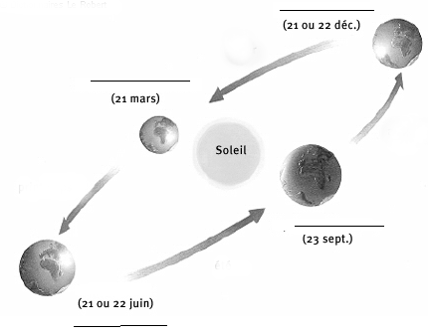

Exercice 6 : Coche les bonnes réponses
 | Printemps | Eté | Automne | Hiver
Le jour est plus long que la nuit.
Le jour est plus court que la nuit.
Les jours augmentent.
Les jours diminuent.

Les mouvements de la Terre : synthèse

La rotation de la Terre

En une journée c'est-à-dire en ............. heures, la Terre tourne sur elle-même dans le sens ………………….............. des aiguilles d'une montre.
Ce mouvement s'appelle ..................................................... et il entraîne l’alternance des ………….. et des ……………….

La partie de la Terre éclairée par le Soleil est ......................... (comme sur la droite du schéma).

La partie de la Terre dans l’obscurité est ................................. (comme sur la gauche du schéma).

Tant qu'il fait jour, nous sommes dans la moitié éclairée, mais comme la Terre tourne sur elle même en ........ heures, cela nous entraine du côté non éclairé : c'est alors ................ pour nous … et ................. pour l'autre moitié de la planète.
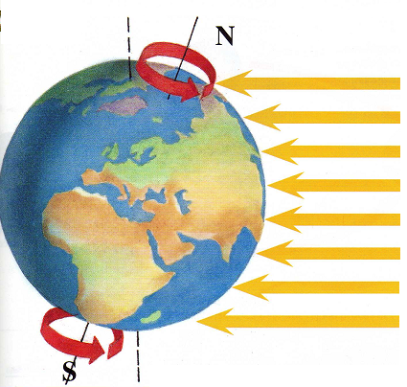

Ici, c’est .....................
Ici, c’est .....................

La révolution de la Terre

La Terre est .......................... sur son axe.
Ce qui entraîne une différence de longueur des ...................................... et des ....................................

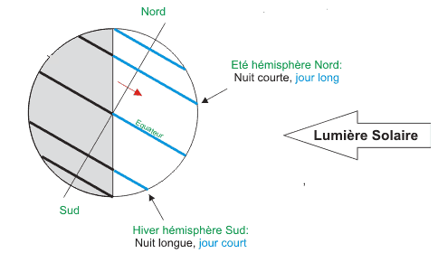

La terre tourne autour du ...................................en une année, c’est-à-dire ..................... jours.
Ce qui entraîne l’alternance des ..........................................., qui correspondent à différentes positions de la Terre par rapport au Soleil.

Ce mouvement s'appelle .....................................................

Au .............................. et en ....................., l’hémisphère Nord du globe terrestre est penché vers le soleil .
Les nuits seront donc plus ....................... et les jours plus ............................
Pendant ce temps, c’est ............................ et ............................. dans l’hémisphère Sud.
Les nuits seront donc plus .......................... et les jours plus .....................................

Six mois plus tard, c’est au tour de l’hémisphère Sud d’être penché vers le soleil : c’est alors le ............................. et .......................... dans l’hémisphère Sud et .............................. et ............................. dans l’hémisphère Nord.

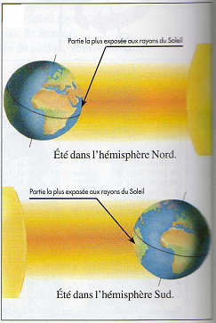
Il y a une inversion des saisons entre l’hémisphère Nord et l’hémisphère Sud. La Belgique, située dans l’hémisphère Nord, connaît l’été quand l’Australie, située dans l’hémisphère Sud, est en hiver.

Lorsque c’est l’été en hémisphère Nord, les rayons du Soleil arrive de façon ................. sur la Belgique, alors qu’à l’équateur, ils arrivent ..............
Il fera donc moins chaud .............................., car les rayons du soleil s’étendent sur une plus grande distance.

Le solstice d’été est le jour le ..........................................
Le solstice d’hiver est le jour le ........................................
Entre les deux solstices, il y a ................................................... et ...............................
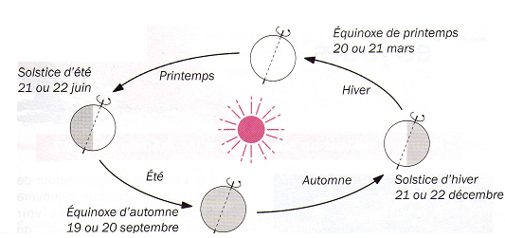
..................................à ces périodes, la durée du jour et de la nuit .................................

